KLASA: 944-18/20-01/36
URBROJ: 2176/04-03-20-2
Novska, 12. listopada 2020.

Na temelju članka 46., stavak 3., alineja 5. Statuta Grada Novske („Službeni vjesnik broj 24/09, 47/10 i 29/11, 3/13, 8/13, 39/14, 4/18, 15/18 – ispravak i 8/20) i članka 22. Odluke o upravljanju nekretninama u vlasništvu Grada Novska („Službeni vjesnik“ broj 19/13 i 45/17) Gradonačelnik Grada Novske raspisuje

JAVNI NATJEČAJ
ZA PRODAJU NEKRETNINA U VLASNIŠTVU GRADA NOVSKE

I.

Raspisuje se javni natječaj za prodaju nekretnina (građevinska i poljoprivredna zemljišta) na području Grada Novske radi gradnje, formiranja okućnica i stjecanja samovlasništva na nekretninama sukladno namjeni određenoj prostorno planskim dokumentima, kako slijedi:

K.O. NOVSKA i NOVSKA NOVA

1) z.kč. br. 863/9 VRT BAŠČA U SELU površine 442 m² i z.kč.br. 863/15 KUĆA I DVORIŠTE U SELU površine 281 m², ukupne površine 723 m², zk. ul. 974 k.o. Novska (u katastarskoj izmjeri kč. br. 2666 k.o. Novska – prodaju se kao cjelina

Početna cijena: 20.000,00 kn
Jamčevina: 2.000,00 kn

Nekretnina se nalazi u Kolodvorskoj ulici na koju ima neposredan prilaz. Nekretnina je u naravi neizgrađeno građevinsko zemljište, iako je u izvatku iz zemljišne knjige upisana kuća koja je evidentirana u katastarskom operatu. U neposrednoj blizini su obiteljske kuće, a nasuprot parcele nalazi se industrijski pogon za preradu drvne mase (bivša tvornica „ DI Trokut“).
Prema Urbanističkom planu uređenja Grada Novske („Službeni vjesnik“ broj 31/07, 49/07 i 19/13) namjena nekretnine je mješovita, pretežito stambena namjena oznake M2.

GRAFIČKI PRIKAZ:
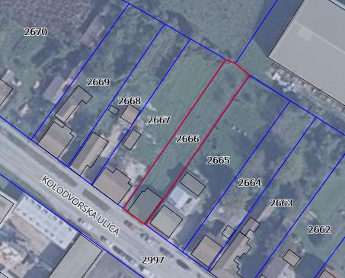

2) z.kč.br. 2822/4 LIVADA ULICA TINA UJEVIĆA, površine 430 m², zk. ul. 4132 k.o. Novska nova

Početna cijena: 11.000,00 kn
Jamčevina: 1.100,00 kn

Predmetna nekretnina nalazi se u rubnom dijelu grada u ulici Tina Ujevića, neposredno uz gradsku obilaznicu koja je spojena s državnom cestom D47. Nekretnina je u naravi građevinsko zemljište, neuređeno. U neposrednoj blizini nekretnine su obiteljske kuće i neizgrađeno građevinsko zemljište.
Prema Urbanističkom planu uređenja Grada Novske („Službeni vjesnik“ broj 31/07, 49/07 i 19/13) namjena nekretnine je stambena oznake S1.

GRAFIČKI PRIKAZ:
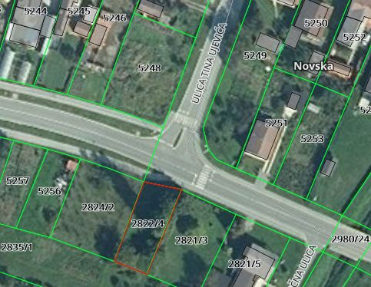
3) zkč.br. 1066 DVORIŠTE ZAGREBAČKA ULICA površine 373 m², zk.ul. 3846 k.o. Novska nova

Početna cijena: 9.000,00 kn
Jamčevina: 900,00 kn

Predmetna nekretnina nalazi se u širem centru grada Novske u Zagrebačkoj ulici (iza kbr. 21) bez neposrednog prilaza na ulicu. Moguć je prilaz posredno preko zemljišta kč.br.1064 k.o. Novska nova. U naravi je neizgrađeno građevinsko zemljište.
GRAFIČKI PRIKAZ:
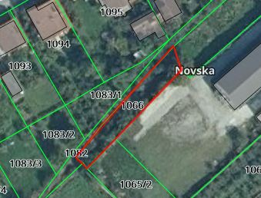

4) zkč.br. 1416/23 PAŠNJAK VLAIĆ BRDO, površine 1090 m², zk.ul. 4853 k.o. Novska (u katastarskoj izmjeri kč.br. 1927/2 k.o. Novska) i zkč.br. 1416/40 PAŠNJAK VLAIĆ BRDO, površine 281 m², zk.ul. 4853 k.o. Novska (u katastarskoj izmjeri kč.br. 1927/3 k.o. Novska), prodaju se kao cjelina

Početna cijena: 14.000,00 kn
Jamčevina: 1.400,00 kn

Predmetne nekretnine nalaze se u Lovačkoj ulici između kbr. 6 i 10. U naravi su neizgrađeno građevinsko zemljište nepravilnog oblika. Prema važećem Urbanističkom planu uređenja Grada Novske („Službeni vjesnik“ Grada Novske broj 31/07, 49/07, 19/13 i 54/18) nekretnine se u cijelosti nalaze u građevinskom području Grada Novske označeno oznakom S1- stambena namjena komunalno opremljena.

GRAFIČKI PRIKAZ:

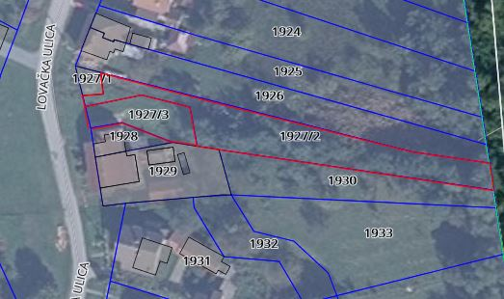
5) zkč.br. 1556 VINOGRAD BRDO, površine 813 m², zk.ul.4853 k.o. Novska (u katastarskoj izmjeri: kč.br. 1531 k.o. Novska)

Početna cijena: 15.000,00 kn
Jamčevina: 1.500,00 kn

Predmetna nekretnina nalazi se u širem centru grada Novske, u Vinogradskoj ulici (iza kbr. 16) bez neposrednog prilaza na ulicu. Moguće je prilaz posredno preko zemljišta kč.br. 1567 i 1547/1 k.o. Novska. Nekretnina je u naravi neizgrađeno građevinsko zemljište.

GRAFIČKI PRIKAZ:
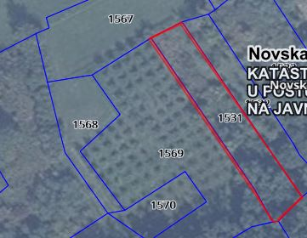

K.O. PAKLENICA

1) z.kč. br. 108 KUĆA BR. 17 DVORIŠTE, ORANICA I VOĆNJAK površine 3340 m², zk. ul. 155 k.o. Paklenica (u katastarskoj izmjeri kč. br. 108 k.o. Paklenica )

Početna cijena: 44.000,00 kn
Jamčevina: 4.400,00 kn
Predmetna nekretnina nalazi se izvan glavne prometnice naselja Paklenica - odvojak „Batalovka“, Paklenica kbr. 17. Nekretnina je u naravi neizgrađeno građevinsko zemljište, zapušteno i zaraslo.
Prema Prostornom planu uređenja grada Novske („Službeni vjesnik“ Grada Novske broj 7/05, 42/10, 8/13 i 54/18) nekretnina se nalazi unutar granica građevinskog područja naselja.
GRAFIČKI PRIKAZ:
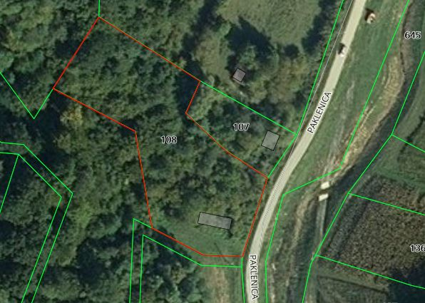

K.O. SUBOCKA

1) z.kč. br. 2259/2 KUĆA KBR 9 I DVORIŠTE STARA SUBOCKA, površine 489 m², zk.ul. 1098 k.o. Subocka (u katastarskoj izmjeri: k.č. 2259/2 k.o. Subocka)
Početna cijena: 9.000,00 kn
Jamčevina: 900,00 kn

Nekretnina se nalazi na početku naselja Stara Subocka s prilazom na glavnu prometnicu naselja. U naravi je izgrađeno građevinsko zemljište na kojem se nalazi ruševna stambena građevina (zapaljena obiteljska kuća) koju je potrebno ukloniti dok je ostali dio zemljišta u naravi dvorišni dio parcele.
Prema Prostornom planu uređenja grada Novske („Službeni vjesnik“ Grada Novske broj 7/05, 42/10, 8/13 i 54/18) nekretnina se nalazi u građevinskom području naselja Stara Subocka u izgrađenom dijelu građevinskog područja naselja.

GRAFIČKI PRIKAZ:

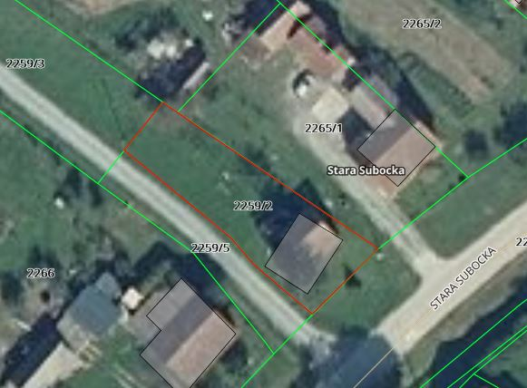

2) z.kč. br. 1995/10 ORANICA ŠEŠOVITO POLJE U ŠEŠOVITOM POLJU , površine 1.320 m² i z.kč. br. 1995/26 ORANICA ŠEŠOVITO POLJE U ŠEŠOVITOM POLJU , površine 10.150 m², ukupne površine 11.470 m², zk.ul. 1079 k.o. Subocka
Početna cijena: 34.000,00 kn
Jamčevina: 3.400,00 kn

Predmetne nekretnine nalaze se u naselju Sigetac - rubni dio naselja s prilazom na asfaltiranu prometnicu naselja. Nekretnina kč. br. 1995/10 je u naravi neizgrađeno građevinsko zemljište na kojem se nalaze ruševne građevine – obiteljska kuća i gospodarska zgrada kbr. 58 koje je potrebno ukloniti, dok je ostali dio zemljišta zapušteno obraslo drvećem i šibljem. Nekretnina kč. br. 1995/26 je u naravi neizgrađeno građevinsko zemljište (cca 50% površine parcele) koje se u cijelosti koristi kao poljoprivredno zemljište. Prema Prostornom planu uređenja grada Novske („Službeni vjesnik“ Grada Novske broj 7/05, 42/10 i 8/13) kč. br. 1995/26 k.o. Subocka se dijelom nalazi unutar granica građevinskog područja u površini od cca 5.150 m², a dijelom izvan granica građevinskog područja u površini od cca 5000 m² (područje P3 – ostala obradiva tla i Š1-gospodarska šuma).
GRAFIČKI PRIKAZ:

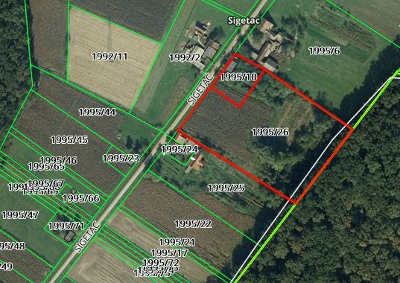
K.O. KOZARICE

1) z.kč. br. 1531/2 ORANICA DRUM U BAKOVCU, površine 4733 m², zk.ul. 225 k.o. Kozarice i zkč.br. 1531/3 ORANICA DRUM U BUKOVCI, površine 3021 m², zk.ul.343 k.o. Kozarice, prodaju se kao cjelina

Početna cijena: 7.000,00 kn
Jamčevina: 700,00 kn

Predmetne nekretnine u naravi su poljoprivredno zemljište, te se nalaze na području naselja Kozarice s neposrednim prilazom na glavnu prometnicu – asfaltiranu cestu naselja Kozarice. U naravi su neizgrađene, bez trajnih nasada, te se koriste isključivo za poljoprivredno gospodarenje.

GRAFIČKI PRIKAZ:

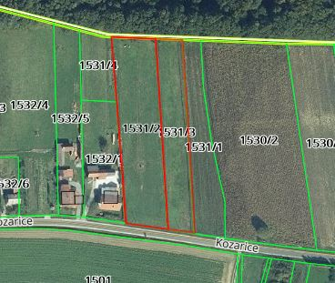

2) z.kč. br. 951 ORANICA JARCI U KORNJAŠIH, površine 2198 m², zk.ul. 655 k.o. Kozarice i zkč.br. 953 ORANICA JAŽA U KORNJAŠIMA, površine 3496 m², zk.ul.426 k.o. Kozarice, prodaju se kao cjelina

Početna cijena: 5.000,00 kn
Jamčevina: 500,00 kn

Predmetne nekretnine u naravi su poljoprivredno zemljište, te se nalaze na rubnom dijelu naselja Kozarice s neposrednim prilazom na lokalnu asfaltiranu cestu naselja Kozarice. U naravi su neizgrađene, bez trajnih nasada, te se koriste isključivo za poljoprivredno gospodarenje. Kč.br. 953 dijelom je neuređena i obrasla raslinjem.

GRAFIČKI PRIKAZ:
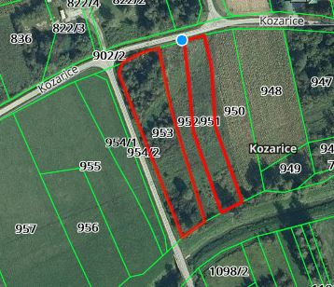

3) z.kč. br. 1564/39 ORANICA DRAGA U DRAGAH, površine 1716 m², zk.ul. 208 k.o. Kozarice

Početna cijena: 1.750,00 kn
Jamčevina: 175,00 kn
Predmetna nekretnina u naravi je neobrađeno poljoprivredno zemljište, obraslo grmljem i brzorastućim drvenastim kulturama (joha, bagrem, ljeska i sl.) Nalazi se u blizini industrijskog pogona za crpljenje nafte i plina, cca 2 km od naselja Kozarice. Prilaz do nekretnine je preko susjedne nekretnine.
GRAFIČKI PRIKAZ:
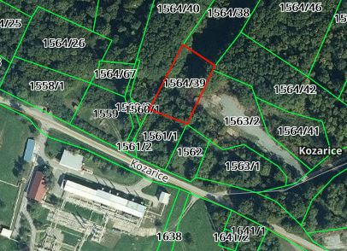

4) z.kč.br.1562 ORANICA ŠLJIVIK U DRAGAH, površine 899 m², zk.ul. 304 k.o. Kozarice

Početna cijena: 900,00 kn
Jamčevina: 90,00 kn

Predmetna nekretnina u naravi je neobrađeno poljoprivredno zemljište, obraslo grmljem i brzorastućim drvenastim kulturama (joha, bagrem, ljeska i sl.) Nalazi se u blizini industrijskog pogona za crpljenje nafte i plina, cca 2 km od naselja Kozarice. Nekretnina je okružena sličnim zapuštenim poljoprivrednim zemljištem, šikarom ili šumom. Prilaz do nekretnine je tvrdim putem.

GRAFIČKI PRIKAZ:
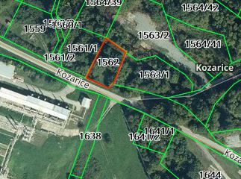

5) z.kč.br. 1558/1 ORANICA DRAGA U DRAGAH, površine 2277 m², zk.ul. 63 k.o Kozarice

Početna cijena: 3.100,00 kn
Jamčevina: 310,00 kn

Predmetna nekretnina u naravi predstavlja šikaru i mladu šumu, a dijelom je livada. Nalazi se u blizini industrijskog pogona za crpljenje nafte i plina, cca 2 km od naselja Kozarice. Nekretnina je okružena sličnim zapuštenim poljoprivrednim zemljištem, šikarom ili šumom. Prilaz do nekretnine je tvrdim putem.

GRAFIČKI PRIKAZ:
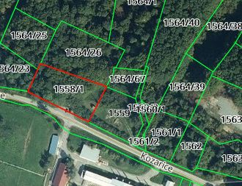
6) z.kč.br.1564/26 ORANICA DRAGA U DRAGAH, površine 2798 m², zk.ul. 63 k.o. Kozarice

Početna cijena: 4.700,00 kn
Jamčevina: 470,00 kn
Predmetna nekretnina u naravi predstavlja šumu rijetkog sklopa sa kulturom graba. Biljna sastojina na nekretnini ima tendenciju prelaska u samoniklu mješovitu šumu. Nekretnina se nalazi u blizini industrijskog pogona za crpljenje nafte i plina, cca 2 km od naselja Kozarice. Nekretnina je okružena sličnim zapuštenim poljoprivrednim zemljištem, šikarom ili šumom. Prilaz do nekretnine je tvrdim putem.
GRAFIČKI PRIKAZ:
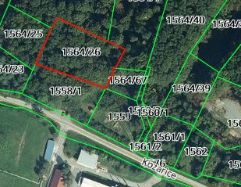

7) z.kč.br.1571/2 VINOGRAD DRAGA U DRAGAH površine 442 m², zk.ul. 202 k.o. Kozarice

Početna cijena: 700,00 kn
Jamčevina: 70,00 kn

Predmetna nekretnina u naravi je neobrađeno poljoprivredno zemljište, obraslo stablima graba i mekih liščara (joha, topola, vrba). Nalazi se u blizini industrijskog pogona za crpljenje nafte i plina, cca 2 km od naselja Kozarice. Nekretnina je okružena sličnim zapuštenim poljoprivrednim zemljištem, šikarom ili šumom. Prilaz do nekretnine je tvrdim putem.
GRAFIČKI PRIKAZ:
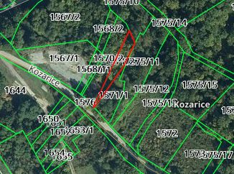

8) z.kč.br. 1571/1 VOĆNJAK DRAGA U DRAGAH, površine 795 m², zk.ul. 202 k.o. Kozarice

Početna cijena: 1.100,00 kn
Jamčevina: 110,00 kn
Predmetna nekretnina u naravi je neobrađeno poljoprivredno zemljište, obraslo stablima graba i mekih liščara (joha, topola, vrba). Nalazi se u blizini industrijskog pogona za crpljenje nafte i plina, cca 2 km od naselja Kozarice. Nekretnina je okružena sličnim zapuštenim poljoprivrednim zemljištem, šikarom ili šumom. Prilaz do nekretnine je tvrdim putem.

GRAFIČKI PRIKAZ:
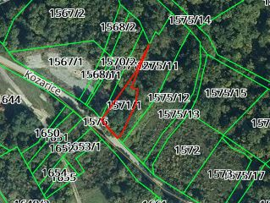
9) z.kč.br. 1568/2 ORANICA RUŠINA U DRAGAMA, površine 360 m² , zk.ul. 202 k.o. Kozarice

Početna cijena: 400,00 kn
Jamčevina: 40,00 kn
Predmetna nekretnina u naravi je neobrađeno poljoprivredno zemljište, obraslo grmljem i brzorastućim drvenastim kulturama (joha, bagrem, ljeska i sl.) Nalazi se u blizini industrijskog pogona za crpljenje nafte i plina, cca 2 km od naselja Kozarice. Nekretnina je okružena sličnim zapuštenim poljoprivrednim zemljištem, šikarom ili šumom. Prilaz do predmetne nekretnine je preko susjednih nekretnina jer nema direktan pristup javnom putu.

GRAFIČKI PRIKAZ:

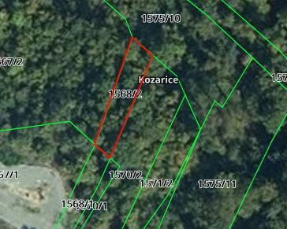

10) z.kč.br. 1575/10 ORANICA KRČ U DRAGAH, površine 1716 m², zk.ul. 208, k.o. Kozarice

Početna cijena: 1.750,00 kn
Jamčevina: 175,00 kn

Predmetna nekretnina u naravi je neobrađeno poljoprivredno zemljište, obraslo grmljem i brzorastućim drvenastim kulturama (joha, bagrem, ljeska i sl.) Nalazi se u blizini industrijskog pogona za crpljenje nafte i plina, cca 2 km od naselja Kozarice. Nekretnina je okružena sličnim zapuštenim poljoprivrednim zemljištem, šikarom ili šumom. Prilaz do predmetne nekretnine je preko susjednih nekretnina jer nema direktan pristup javnom putu.

GRAFIČKI PRIKAZ:

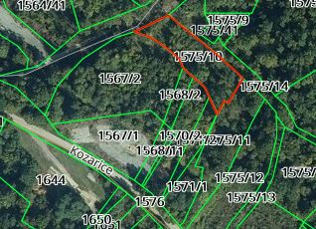

11) z.kč.br. 1567/2 ORANICA DRAGA U DRAGAMA, površine 4104 m², zk.ul. 208, k.o. Kozarice

Početna cijena: 4.500,00 kn
Jamčevina: 450,00 kn

Predmetna nekretnina u naravi je neobrađeno poljoprivredno zemljište, obraslo grmljem i brzorastućim drvenastim kulturama (joha, bagrem, ljeska i sl.) s nekoliko tanjih stabala hrasta. Biljna sastojina na nekretnini ima tendenciju prelaska u samoniklu mješovitu šumu. Nekretnina se nalazi u blizini industrijskog pogona za crpljenje nafte i plina, cca 2 km od naselja Kozarice. Nekretnina je okružena sličnim zapuštenim poljoprivrednim zemljištem, šikarom ili šumom. Prilaz do predmetne nekretnine je preko susjednih nekretnina jer nema direktan pristup javnom putu.
GRAFIČKI PRIKAZ:
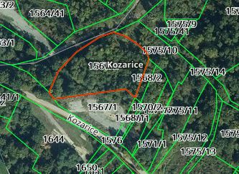
NAPOMENA:

Grafički prikazi preuzeti su sa web stranice: geoportal.dgu.hr

Kupoprodaja se obavlja po načelu VIĐENO – KUPLJENO.

Grad Novska ne odgovara za eventualnu neusklađenost podataka koji se odnose na površinu, kulturu ili namjenu nekretnina, a koji mogu proizaći iz katastarske, zemljišnoknjižne i druge dokumentacije i stvarnog stanja u prostoru. Površina predmetnih nekretnina preuzeta je iz podataka navedenih u posjedovnici zemljišnoknjižnog uloška za navedene nekretnine.

Troškovi formiranja građevinskih parcela putem geodetskog elaborata i uspostavljanje međa nisu uključeni u početnu cijenu.

Grad Novska ne odgovara za eventualne neupisane terete na nekretninama (služnosti).

Javni natječaj provodi se podnošenjem pismenih ponuda u zatvorenim omotnicama po postupku i uvjetima propisanim Odlukom o upravljanju nekretninama u vlasništvu Grada Novska („Službeni vjesnik“ Grada Novske broj: 19/13, 45/17).

II.

Pravo sudjelovanja u Javnom natječaju imaju fizičke osobe državljani Republike Hrvatske, pravne osobe registrirane u Republici Hrvatskoj i strani državljani sukladno pozitivnim propisima Republike Hrvatske pod uvjetom da nemaju dugovanja prema Gradu Novskoj i Republici Hrvatskoj.

III.
Pisana ponuda mora sadržavati sljedeće:
- ime i prezime/naziv ponuditelja, prebivalište/sjedište i OIB,
- oznaku nekretnine za koju se dostavlja ponuda,
- ponuđenu kupovnu cijenu zemljišta u kunama upisanu brojkama i slovima.

IV.

Ponudi se obavezno prilažu slijedeći dokazi o sposobnosti ponuditelja:

- dokaz o hrvatskom državljanstvu za domaću fizičku osobu (preslika osobne iskaznice ili domovnice ili putovnice), odnosno preslika putovnice za stranu fizičku osobu,
- za pravne osobe izvod iz sudskog, obrtnog ili drugog odgovarajućeg registra ne stariji od 60 dana računajući od dana objave Javnog natječaja, odnosno za obrtnika preslika rješenja ili obrtnice te ovjereni prijevod izvornika isprave o registraciji tvrtke u matičnoj državi (za stranu pravnu osobu ako im je dozvoljeno natjecanje),
- dokaz o uplaćenoj jamčevini,
- potvrda Porezne uprave o stanju poreznog duga koja ne smije biti starija od 30 dana računajući od dana objave javnog natječaja,
- izjava o prihvaćanju svih uvjeta iz Javnog natječaja.

Grad Novska će po službenoj dužnosti na dan otvaranja pristiglih ponuda utvrditi postojanje/nepostojanje nepodmirenih dospjelih obveza ponuditelja prema Gradu Novska. Neće se razmatrati ponude ponuditelja za koje se utvrdi da imaju nepodmirenih dospjelih obveza prema Gradu Novska na dan otvaranja ponuda.

V.

Ponude na Javni natječaj dostavljaju se poštom ili predaju neposredno Gradu Novskoj u zatvorenoj omotnici s napomenom “NATJEČAJ ZA PRODAJU NEKRETNINA – NE OTVARAJ”, na adresu Grad Novska, Trg dr. Franje Tuđmana 2/I kat, 44330 Novska.

Ponuditelji su obvezni uplatiti jamčevinu u iznosu od 10% utvrđene početne cijene za nekretnine iz točke I. ovog Javnog natječaja na račun Grada Novska broj: HR40 2340009-1829300005, poziv na broj HR 68 7889 – OIB ponuditelja.
Odabranom ponuditelju jamčevina se uračunava u kupoprodajnu cijenu nekretnine, a ostalim ponuditeljima čija ponuda nije izabrana jamčevina će se vratiti.

VI.

Javni natječaj je otvoren do 30.10.2020. godine do 15 sati.
Javno otvaranje ponuda vršit će se 2.11.2020. godine u 9 sati.
Otvaranju ponuda mogu prisustvovati ponuditelji odnosno njihovi punomoćnici.
VII.

Najpovoljniji ponuditelj je onaj koji uz ispunjenje uvjeta iz ovog javnog natječaja ponudi najviši iznos kupoprodajne cijene za nekretninu za koju je podnio ponudu.
Odluku o odabiru najpovoljnijeg ponuditelja donosi Gradonačelnik Grada Novske na prijedlog Povjerenstva.
VIII.

Odabrani ponuditelj dužan je sklopiti ugovor o kupoprodaji nekretnine sa Gradom Novska u roku od 15 dana od dana dostave odluke Gradonačelnika Grada Novske o odabiru ponuditelja.
Ponuditelj čija je ponuda prihvaćena kao najpovoljnija u slučaju odustanka od ponude ili od sklapanja ugovora o kupoprodaji nekretnine, gubi pravo na povrat jamčevine.
Ako odabrani ponuditelj ne sklopi ugovor o kupoprodaji nekretnine u navedenom roku, gubi pravo na povrat jamčevine, te će se u tom slučaju nekretnina prodati
Iznos utvrđene kupoprodajne cijene odabrani ponuditelj dužan je uplatiti na račun Grada Novske u roku od 15 dana računajući od dana sklapanja ugovora o kupoprodaji.

IX.

Ovaj Javni natječaj bit će objavljen na službenoj internet stranici Grada Novske www.novska.hr i na oglasnoj ploči u sjedištu Grada Novske, Trg dr. Franje Tuđmana 2/I kat, a prethodna obavijest o raspisivanju Javnog natječaja bit će objavljena u službenom glasilu Narodne novine.

GRADONAČELNIK

Marin Piletić, prof., v.r.

NAPOMENA

OBAVIJEST o raspisivanju javnog natječaja objavljena je u Narodnim novinama broj 111/2020 od 14. listopada 2020. godine. ROK ZA PODNOŠENJE PONUDA JE 30. LISTOPAD 2020. GODINE DO 15 h.

Grad Novska

Upravni odjel za komunalni sustav, prostorno planiranje
i zaštitu okoliša

